ZAŁĄCZNIKI nr 1 do 4 DO WARUNKÓW TECHNICZNYCH

Załącznik nr 1

WYKAZ OBRĘBÓW DO MODERNIZACJI wg JEDNOSTEK EWIDENCYJNYCH
Województwo Mazowieckie - 14
Powiat Grodziski - 1405
Jednostka ewidencyjna: MIASTO GRODZISK MAZOWIECKI
 |  | Identyfikator obrębu
Nazwa | Nazwa obrębu | ewidencyjnego (z uwzględnieniem | Powierzchnia | Ilość działek
gminy | ewidencyjnego | (identyfikatora TERYT dla jednostki | (w ha) | ewidencyjnych
 |  | ewidencyjnej)
1 | 2 | 3 | 4
Grodzisk Maz. | 38 | 140504_4.0038 | 13 | 51
 | 39 | 140504_4.0039 | 6 | 81
 | 40 | 140504_4.0040 | 5 | 49
 | 41 | 140504_4.0041 | 10 | 192
 | 42 | 140504_4.0042 | 10 | 133
 | 43 | 140504_4.0043 | 15 | 144
 | 44 | 140504_4.0044 | 12 | 109
 | 45 | 140504_4.0045 | 31 | 295
 | 46 | 140504_4.0046 | 12 | 149
 | 47 | 140504_4.0047 | 17 | 130
 | 51 | 140504_4.0051 | 29 | 318
 |  | Razem | 160 | 1651

Załącznik nr 2
ZAWARTOŚĆ ZASOBU BAZOWEGO:

- strona tytułowa zawierająca
- Nr i nazwę województwa
- Nr i nazwę powiatu
- Nr i nazwę jednostki ewidencyjnej
- Nr i nazwę obrębu
- Tytuł:
„ OPERAT GEODEZYJNO-PRAWNY
GEODEZYJNA DOKUMENTACJA TECHNICZNA
ZASÓB BAZOWY”
- Nazwę jednostki wykonawstwa geodezyjnego, która wykonała operat oraz datę jego wykonania;
- spis zawartości zasobu bazowego;,
- sprawozdanie techniczne zawierające:
- dane formalne, prawne i organizacyjne opracowania,
- szczegółowy opis obiektu,
- kopia zgłoszenia pracy geodezyjnej wraz z wykazem materiałów do wykorzystania,
- zakres i sposób realizacji warunków technicznych pracy geodezyjnej,
- szczegółowy wykaz operatów technicznych wykorzystanych przy opracowaniu mapy ewidencyjnej,
- ewentualne rozbieżności, które wystąpiły w toku realizacji w odniesieniu do warunków technicznych,
- osiągnięte dokładności kalibracji rastrów,
- omówienie problemów dotyczących kolejnych faz wykonywanych prac, w tym rozbieżności w dokumentach źródłowych lub omówienie przyczyn braku możliwości wykonania niektórych czynności,
- charakterystykę i zasady kompletowania dokumentów wynikowych,
- opis zastosowanego oprogramowania,
- omówienie uwag zgłoszonych przez osoby zainteresowane do protokołu wyłożenia projektu operatu opisowo-kartograficznego,
- inne.
Załącznikami do sprawozdania technicznego, złożonymi wyłącznie do zasobu przejściowego będą:
- kopia Dziennika Roboty wraz z protokołami uzgodnień ze Zleceniodawcą lub Inspektorem Nadzoru oraz protokołami kontroli technicznej wewnętrznej i zewnętrznej,
- kopia ogólnego zawiadomienia oraz ogłoszenia w prasie lokalnej o wyłożeniu projektu operatu opisowo-kartograficznego do wglądu osobom zainteresowanym;
- protokół analizy i oceny materiałów źródłowych;
- dokumentacja z aktualizacji klasoużytków gruntowych i weryfikacji zabudowy w obszarze opracowania (mapa wywiadu, mapa uzupełniająca, wykazy zmian danych ewidencyjnych);
- dokumentacja stanu prawnego (dotyczy dokumentacji, która była pozyskana w ramach niniejszego opracowania), a w szczególności protokoły badania ksiąg wieczystych;
- dzienniki i szkice polowe pomiaru uzupełniającego wraz z niezbędnymi dokumentami
z obliczeń geodezyjnych;
- zestawiania z porównania powierzchni działek ewidencyjnych i konturów klasyfikacyjnych bazy danych mapy numerycznej z danymi opisowym w programie EGB-V;
- wykazy współrzędnych punktów granicznych z następującymi atrybutami:
- oznaczenie źródłowego operatu technicznego lub DER bieżącego zlecenia,
- numer dotychczasowy punktu wg operatu źródłowego lub nr roboczy punktu
w operacie bieżącym,
- metoda pozyskania danych,
- dokładność położenia (jeżeli istnieją takie dane w bazie);
- zestawienie powierzchni matematycznych i ewidencyjnych działek wg obrębów
z następującymi atrybutami:
- oznaczenie źródłowego operatu technicznego lub DER bieżącego zlecenia,
- powierzchnia matematyczna
- powierzchnia ewidencyjna
- metoda pozyskania danych
- informacja o faktycznej i dopuszczalnej odchyłce powierzchniowej pomiędzy pow. matematyczną i ewidencyjną;
- Upoważnienia dla przedstawicieli firmy dokonującej wyłożenia projektu operatu opisowo-kartograficznego;
- protokół z wyłożenia operatu opisowo – kartograficznego z załącznikami zgodny z załącznikiem nr 6 do Instrukcji G-5;
- wykaz uwag i zastrzeżeń zgłoszonych do projektu operatu ewidencyjnego opisowo-kartograficznego zgodny z załącznikiem nr 7 do Instrukcji G-5 ;
- CD-R z kopią bazy danych dla części opisowej i kartograficznej operatu ewidencji gruntów
i budynków, będącej nierozłącznym elementem projektu operatu opisowo-kartogarficznego podlegającego wyłożeniu;
- uszeregowane zwrotne poświadczenia odbioru zawiadomień o wyłożeniu operatu opisowo – kartograficznego,
- strona końcowa.

ZAWARTOŚĆ ZASOBU UŻYTKOWEGO:

a) strona tytułowa zawierająca
- Nr i nazwę województwa
- Nr i nazwę powiatu
- Nr i nazwę jednostki ewidencyjnej
- Nr i nazwę obrębu
- Tytuł:
„ OPERAT GEODEZYJNO-PRAWNY
GEODEZYJNA DOKUMENTACJA TECHNICZNA
ZASÓB UŻYTKOWY”
- Nazwę jednostki wykonawstwa geodezyjnego, która wykonała operat oraz datę jego wykonania.
b) baza danych numerycznej mapy ewidencyjnej w formacie SWDE oraz w formacie programu GEO-INFO V,
c) baza danych części opisowo-tabelarycznej w formacie SWDE oraz w formacie programu EGB-V,
d) rysunki numerycznej mapy ewidencyjnej w kroju arkuszowym dla poszczególnych obrębów będących przedmiotem opracowania w formacie *.dwg (AutoCAD)
d) źródłowe oraz wynikowe(skalibrowane) rastry mapy ewidencyjnej i mapy zasadniczej – pliki w formacie *.tif ,
UWAGA: dane wyszczególnione w punktach a, b c i d winny zostać zarchiwizowane na opisanych zgodnie z wzorami załączników: 3a, 3b, 4a, 4b na płytach CD-R w dwóch egzemplarzach (1-egz jako załącznik do zasobu bazowego, 2-egz jako załącznik zasobu użytkowego),
e) wydruki na materiale przeźroczystym mapy ewidencyjnej w kroju obrębowym
- 1 egzemplarz, na papierze - 1 egzemplarz,
f) wydruki na materiale przeźroczystym nakładki E z numeracja punktów granicznych – 1 egzemplarz.
g) protokół z instalacji zaktualizowanych baz danych ewidencji gruntów i budynków
w programie EGBVWIN i GEO-INFO V oraz innych prac wymaganych przez Zamawiającego;

ZAWARTOŚĆ ZASOBU PRZEJŚCIOWEGO:
- strona tytułowa zawierająca
- Nr i nazwę województwa
- Nr i nazwę powiatu
- Nr i nazwę jednostki ewidencyjnej
- Nr i nazwę obrębu
- Tytuł:
„ OPERAT GEODEZYJNO-PRAWNY
GEODEZYJNA DOKUMENTACJA TECHNICZNA
ZASÓB PRZEJŚCIOWY”
- Nazwę jednostki wykonawstwa geodezyjnego, która wykonała operat oraz datę jego wykonania.
- spis zawartości zasobu przejściowego
- projekt modernizacji ewidencji gruntów i założenia ewidencji budynków i lokali,
- warunki techniczne opracowania,
- robocze wykazy i zestawienia,
- protokoły kontroli technicznej,
- mapa ewidencyjna wywiadu terenowego,
- inne dokumenty o charakterze pomocniczym nie włączone do zasobu bazowego
i użytkowego,
- strona końcowa.

Załącznik nr 3a

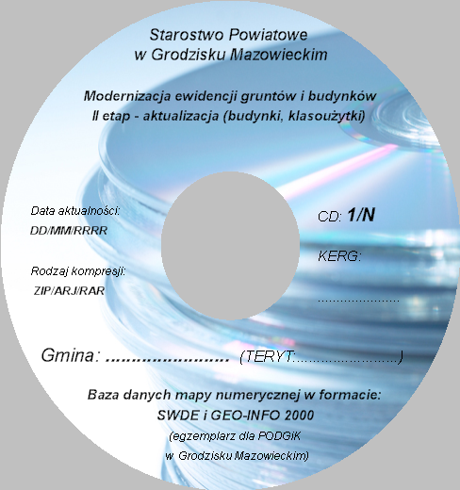

Załącznik 3b
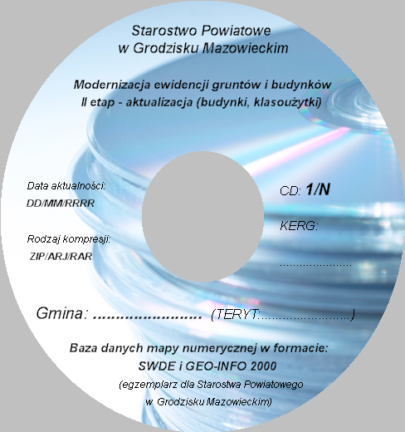

Załącznik 4a
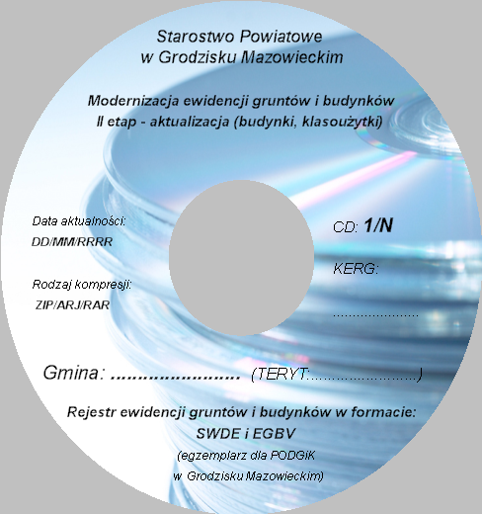

Załącznik 4b
